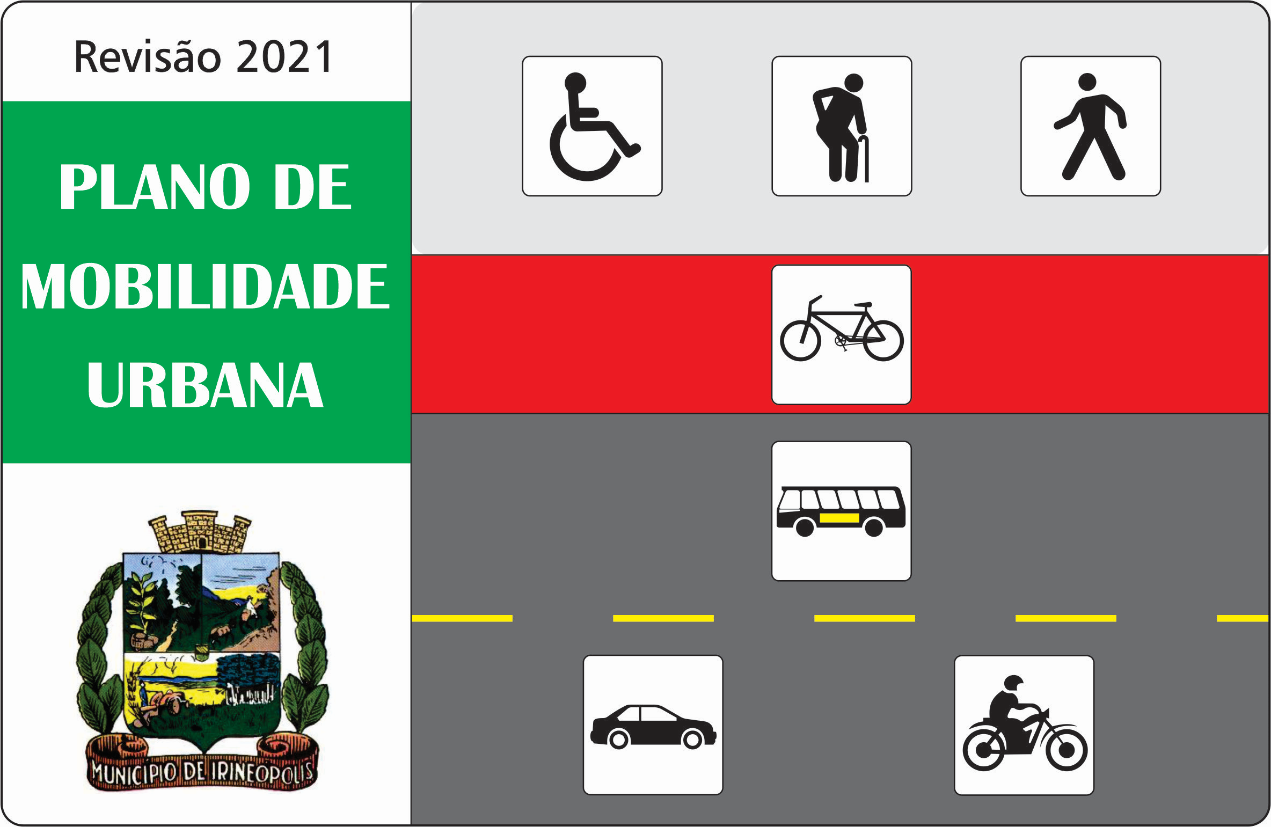

REVISÃO 2021 DO

PLANO DE MOBILIDADE URBANA

DE IRINEÓPOLIS (SC)

Capítulo 13

REDE CICLOVIÁRIA
REDE CICLOVIÁRIA

Consideração Inicial

A bicicleta é um meio de transporte não motorizado e de baixo custo se comparado às motocicletas e aos automóveis, mas que não tem seu potencial aproveitado na maior parte das cidades brasileiras.

Em cidades de maior porte há ainda certo preconceito quanto ao uso da bicicleta, que é considerada um meio de transporte apenas para as classes de rendimento mais baixo.

A população com rendimento médio a alto considera a bicicleta um equipamento esportivo, e não um meio de transporte. A consolidação de uma rede cicloviária segura e a realização de campanhas educativas podem contribuir para uma mudança desta perspectiva.

A instituição de políticas públicas de circulação não motorizada melhora os espaços urbanos, tem um baixo custo de implantação em relação a outros modais, principalmente os motorizados, e tem como foco a acessibilidade, não só a mobilidade.

Definições

O Código de Trânsito Brasileiro define como:
- Ciclofaixa – Parte da pista de rolamento destinada à circulação exclusiva de ciclos, delimitada por sinalização específica.
- Ciclovia – Pista própria destinada à circulação de ciclos, separada fisicamente do tráfego comum.
- Bicicletário – Local, na via ou fora dela, destinado ao estacionamento de bicicletas.
- Paraciclo – É o suporte físico onde a bicicleta é presa, podendo ser instalado como parte do mobiliário urbano ou dentro de uma área de limitada, chamada de bicicletário.

Diagnóstico

A área urbana de Irineópolis tem uma topografia sem maiores declividades, favorecendo a implantação de espaços para a circulação de bicicletas em áreas segregadas dos veículos motorizados.

A maioria dos percursos entre as residências e os locais de trabalho ou escolas é de até dois quilômetros.

A pesquisa realizada através de questionários tem uma enorme aceitação para mudança da forma de deslocamento de veículos motorizados para deslocamentos a pé ou de bicicleta.

Propostas

Em função do anteriormente constatado, estamos propondo a implantação de uma rede cicloviária na área urbana.

A rede cicloviária proposta consiste em uma espinha dorsal (ciclovia) junto ao canteiro central da Avenida 22 de Julho com uma ciclovia de sentido único de cada lado do canteiro central, mantendo-se uma área central neste canteiro onde estão implantados postes da rede de energia elétrica e duas ciclovias, uma de cada lado deste canteiro central a ser reduzido, conforme ilustrado na Prancha10 e as seguintes ligações com ciclofaixas:
- Na Rua São Paulo – desde a Rua Paraná (onde estão localizadas a sede da Prefeitura Municipal, o CEI e o hospital) até a Rua Ceará, onde dará prosseguimento até a balsa, atendendo a comunidade do Bairro Valões.
- Na Rua Mato Grosso – desde a Rua Paraná (onde está localizado o maior estabelecimento de ensino da cidade) até a esquina da Rua Rio Grande do Norte, atendendo a parcela da população moradora da região.
- Na Rua Bahia – desde a Avenida 22 de Julho até a esquina com a Rua Argentina onde terá seu prosseguimento para a direita (Leste) para a comunidade do Bairro Jardim Brand (com estabelecimento de ensino municipal) e para a esquerda atendendo a comunidade do Bairro São Francisco.
- Na Rua Pernambuco – desde a Avenida 22 de Julho até a seu final (no Cemitério) atendendo a comunidade do Bairro Aparecida, que tem um estabelecimento de ensino municipal.

A representação gráfica da rede cicloviária é demonstrada na Prancha 07.

As ciclovias e ciclofaixas deverão atender aos parâmetros ditados pelo Programa Brasileiro de Mobilidade por Bicicleta editado pela Secretaria Nacional de Transporte e da Mobilidade Urbana do Ministério das Cidades, principalmente no que se refere as suas dimensões e a sua sinalização, conforme ilustrações nas Pranchas13 e 14.

Outra medida no sentido de incentivar o uso deste modal de deslocamento, é a construção de paraciclos (estacionamentos de bicicletas) junto a atividades que demandem interesse e o acesso da população.

